**《多边形的面积（五）》学程拓展**

1. 四位同学计算了的下面图形的面积，你认为谁的方法正确，在名字下面画√。选一种你最喜欢的方法说一说解题思路。

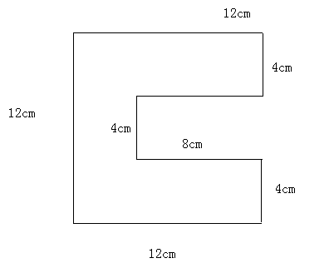

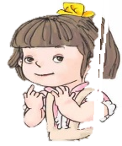

莹莹： 12×4×2+4×4 佳佳： 12×12-4×8



月月： 8×4×2+12×4 飞飞：（12+4+12）×4

1. 公园开辟了一块空地打算种上草坪，现在与两家公司进行了联系。A公司说每平方米草坪要5元，B公司说种同样的草坪一共需要1万元，选用哪家公司更合适呢？



12m

35m

33m



50m